Elterninformation zum Thema „Versöhnen“

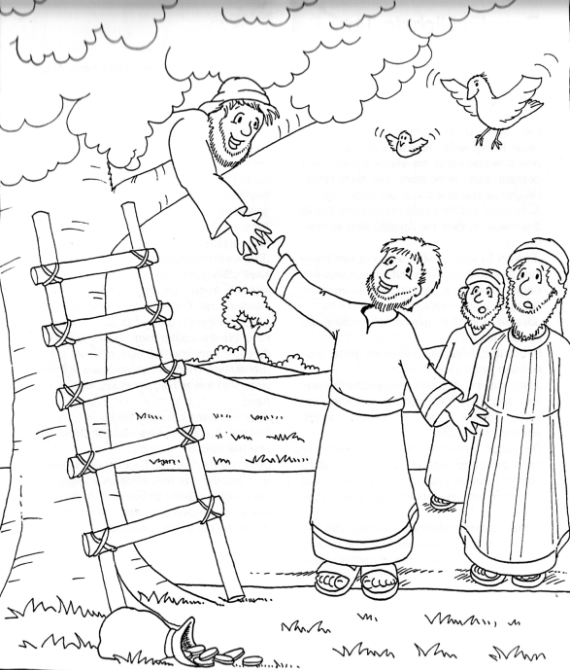 Lukas-Evangelium 19,1-10
Zachäus erkennt durch Jesus was er besser machen kann.

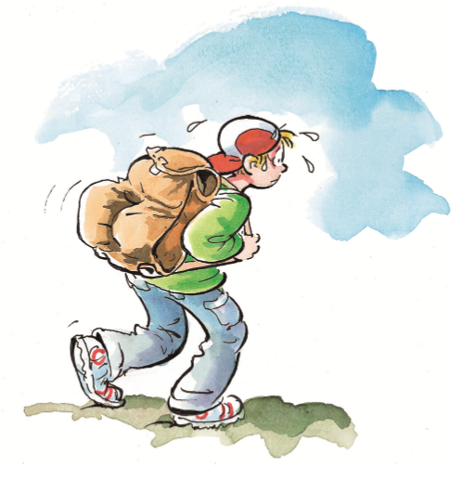
Manchmal tragen wir Lasten mit uns herum,
die wir nicht sehen, aber spüren.
Information zum Sakrament der Versöhnung
„Sich versöhnen“ fällt uns manchmal nicht leicht.
Wir üben lesen, schreiben, rechnen und zeichnen und vieles mehr.
Diese Kulturtechniken sind offensichtlich wichtig für unser Zusammenleben und unsere Kommunikation in der Gesellschaft.
Andere sind nicht so offensichtlich. Sich zu streiten will genauso gelernt sein. Streiten, im Sinne von sich mit dem anderen auseinanderzusetzen und zugleich respektvoll miteinander umgehen zu können. Hierzu gelingt es uns nicht immer Missverständnisse oder Verhaltensweisen klar zu benennen, die uns ausgrenzen oder uns ungerecht gegen uns selbst, wie auch gegen andere werden lassen.
Die Ursache benennen zu können, ist häufig der erste Schritt für den Weg zur Versöhnung. So kann ein Neuanfang alleine oder miteinander möglich sein. Hierzu bietet die Vorbereitung zur Beichte eine Möglichkeit.
Über die menschliche Wirklichkeit hinaus steht das Sakrament in einer weiteren Dimension: Die Gegenwart Gottes. Diese können wir nicht über die Vernunft erfassen, sondern in einer geistigen Haltung pflegen. Hierzu braucht es all das, was mit und aus der Gemeinschaft des Glaubens und der Kirche lebt.
Aus biblischer Sichtweise: Der Mensch Jesus von Nazareth suchte stets die persönliche Beziehung, die den anderen annehmen möchte mit einem aufrichtigen, ehrlichen und wohlwollenden Blick.
Im Gebet des „Vater unsers“ bringt Jesus von Nazareth seine Beziehung zu Gott auf eine innige Weise zum Ausdruck; Diesem Gott kannst du vertrauen.
Ein Gott, des Lebens, der Liebe, der Hoffnung und des Glaubens über die Ungerechtigkeiten, das Leid und selbst über den Tod hinaus.
Die „Goldenen Regel“ ist das Fundament des Weges der Versöhnung
Behandle andere Menschen so, wie du selbst behandelt werden möchtest. (Lk 6,31)

Ein neues Gebot gebe ich euch: Liebt einander! Wie ich euch geliebt habe, so sollt auch ihr einander lieben. Daran werden alle erkennen, dass ihr meine Jünger seid: wenn ihr einander liebt. (Joh 13,34f)

Mit der Beichte geben sie ihrem Kind die Möglichkeit eine weitere Erfahrung kennenzulernen, die auf dem Weg des Glaubens mit Jesus Christus hilfreich sein kann.
Diese Information beinhaltet nicht alle Gegebenheiten, sondern soll ihnen und ihrem Kind eine sichere Vorbereitung und einen klaren und aktuellen Blick für das Thema geben. Der Ablauf einer Beichte ist in der Gesprächsperspektive mit dem Kind geschrieben, damit dieser auch vorgelesen werden kann.

Ablauf einer Beichte

Vor der Beichte:
Schreibe dir manche Ereignisse auf, wo du dich geärgert hast und wo etwas nicht gut verlief.
Denke darüber nach, was hast du bei diesem Ereignis gesagt oder getan. Vielleicht hast du auch etwas unterlassen zu sagen oder zu tun, wodurch das Ereignis nicht gut verlief.
Wo hast du dich nicht verstanden gefühlt? Wo war es unfair?
Welche Idee hast du, wie es besser verlaufen kann?

Manche Ereignisse lassen sich nicht einfach beschreiben, daher versuche es einfach auf deine Weise.
Benutze eine Hilfe, es gibt viele verschiedene Hilfen, wähle eine aus und probiere es:
- das Versöhnungsheft
- Male ein Bild
- Den Stein in der Hand halten
- Ein Wut-Kritzel-Buch anlegen: Ein Blanko-Heft oder Buch
- Ein Glückstagebuch schreiben
- einen Ort besuchen, wo du gerne bist, um nachzudenken oder den Kopf frei zu kriegen.
- und vieles mehr.
Am Tag der Beichte nehme bitte eines deiner Hilfen mit, da es das Gespräch für den Priester mit Dir erleichtert. Der Priester möchte dir gerne aufmerksam zuhören und dich verstehen.

Ort der Beichte
In der Regel für Kommunionkinder im Altarraum bzw. im Kirchenraum mit zwei Stühlen und einem kleinen Tisch.
Je nach Situation in der Sakristei oder in einem Beichtzimmer
Begrüßung und Beichte

Aus bisherigen Erfahrungen aus dem aktuellen Seelsorgeteam
Zur Begrüßung die Hand reichen und ordentlich begrüßen.
Gemeinsames Kreuzzeichen.
Dem Gespräch des Priesters folgen. Es ist hilfreich sich einen einleitenden Satz zu überlegen, wie z.B.: Ich habe mir überlegt, was ich in der letzten Zeit falsch gemacht habe. Anschließend zählst du auf.
Oder du sagst etwas zu einem Bereich im Beichtheft, was dir eingefallen ist.
Stelle gerne Fragen an den Priester, um bestimmte Fragen zu Gott, Glaube und anderes zu klären.
Der Priester wird dir zuhören. Je nachdem wird er Fragen stellen, um deine Beschreibung besser verstehen zu können.

Abschluß:
Zum Schluss bittest du um Verzeihung mit einem ähnlichen Satz, wie:
„Es tut mir leid, was ich falsch gemacht habe. Ich möchte versuchen mich zu bessern.“ Der Priester spricht mit dir über bestimmte Verhaltensweisen. Dann wird er dir im Namen Gottes vergeben.
Er spricht dich von deiner Schuld frei, indem er dir die Hände auflegt.

Dank und Gebet
Du kannst dich beim Priester bedanken. Der Priester wird dich verabschieden. Anschließend gehst du in die Kirchenbank, wo du dich wohlfühlst.
Bedankst dich bei Gott und bittest ihn um Mut für einen Neuanfang. Überlegst dir die nächsten Schritte für den kommenden Tag. Gehst in die Gruppe zurück oder nach Hause.

Allgemeine Informationen
Im Kommunionkursheft „Kommt, seht und feiert“
Seite 67 bis 72, Seite 43

Versöhungsheft

Im Gotteslob
Einführung zur Beichte GL 593
Ritus der Beichte GL 594,1

